苏科版八年级物理《3.4平面镜》讲学稿
班级 姓名 学号 使用情况
主备 | 魏加祥 | 集体备课 | 八年级物  理备课组 | 组长签名
课题 | 四、平面镜（1 课时） |  |  | 分管领导签名
备课时间 |  | 授课时间 |  | 课型 | 新授课
【学习目标】1.经历“探究平面镜成像的特点”过程，能说出平面镜成像的特点。
2.能利用对称法作出物体通过平面镜所成的像。
3.阅读教材，依据日常生活经验，指出平面镜的应用。
【学习重点】探究平面镜成像的特点
【学习难点】理解平面镜所成像是虚象。
【教学资源】平面镜、玻璃板、刻度尺、白纸、相同的棋子两个
【方法指导】实验、阅读、讨论、练习
【自主学习】——试一试你的身手
1.平面镜成像的特点是 .
2.某人站在镜子前面,在镜中会看到另一个“他”,则镜中的这个“他”就是此人在平面镜中的______.
3.一个同学站在平面镜前1m处,则镜中的像距平面镜______m,镜中的像与他相距_____m.
【知识建构】——你最棒
1.日常生活梳妆打扮、整理衣冠所用镜子的表面是 __的，叫做 ___ 。平面镜中观察到的是 ____ 。
2.观察教材“浇不灭的烛焰”图片，回答问题。
（1）茶色玻璃板后的玻璃杯是 ____ （选填“物”或“像”），烛焰是 ____ （选填“物”或“像”）。
（2）茶色玻璃板既能 ______ 光线，又能 ___ ____ 光线。
（3）取走茶色玻璃板，______ （选填“玻璃杯”或“烛焰”）便会消失，____ 的像是由 _____形成的。
3.日常生活照镜子的经验表明，平面镜所成的像在平面镜的 ____
（选填“上方”、“下方”、“前面”或“后面”），像的大小与物的大小 ________ （选填“相等”或“不相等”），像到平面镜的距离 ______ （选填“大于”、“等于”或“小于”）物到平面镜的距离。
【互动探究】——比比看哪个小组先完成
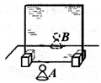
活动：探究平面镜成像特点
1. 组内交流：根据你自己在生活中的体验，猜想平面镜成像有什么特点．
2.合作探究：
（1）小组讨论如何去验证你的猜想．
（2）怎样确定像的位置及大小？
（3）设计实验：用玻璃板、相同的两个棋子A和B、刻度尺、白纸等器材进行实验．
3.实验验证：（1）将玻璃板作为平面镜竖直放在桌上，在玻璃板前放一个棋子A，看它在镜中所成的像A’（如图所示）；
（2）把另一个相同的棋子B放在镜后并移动它，使它与棋子A的像 ；此时棋子B的位置就是 位置；
（3）观察并比较棋子A的像A’与棋子B的大小，可知 。
（4）用铅笔在白纸上画出平面镜的位置，再描下棋子A、B的位置，画出他们的连线，并用刻度尺测量棋子A和B到平面镜的距离，通过比较可知： 。
（5）移走棋子B，用白纸做光屏放在该位置，纸上 （有/没有）棋子A的像；由此可知： 。
4.小组展示：(平面镜成像特点)
平面镜所成的像是 （实/虚）像，像的大小与物的大小 （相等/不相等），像与物体到平面镜的距离 （相等/不相等）；像与物体比较是 （正立/倒立）的，像与物相对于镜面是 的。
5.自主思考：改变物体到平面镜的距离，像的大小是否改变？
6.根据做“探究平面镜成像的特点”实验经验，回答问题。
（1）用茶色玻璃板代替普通平面镜，是利用茶色玻璃板 的性质。
（2）选用两个完全相同物体的目的是 ____ ____________。
（3）玻璃板放置没有垂直白纸平面，导致的结果是 _ 。
（4）通过玻璃板观察到物体有两个像的原因是 _ __。
（5）物体离平面镜越远，观察到的像越小的原因是 _ 。
【达标检测】——做一做你一定能过关
1．平面镜所成像的大小决定于 （ ）
A.平面镜的大小 B.物体离平面镜的距离C.物体本身的大小D.与以上三种因素都有关系
2．如图1所示，一只大熊猫正抱着一根竹子在镜面欣赏自己的像．
此时，它从镜中看到自身的像应该是图2中的 （ ）
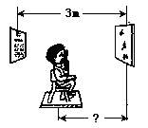
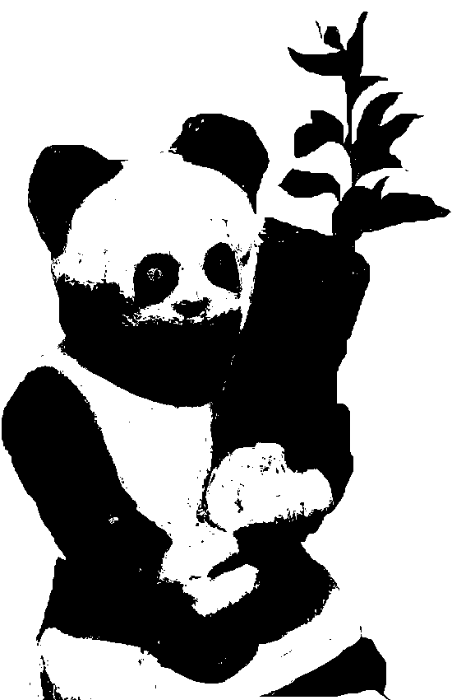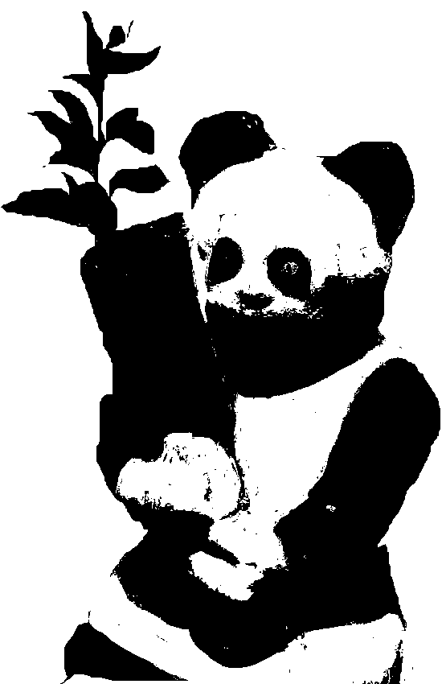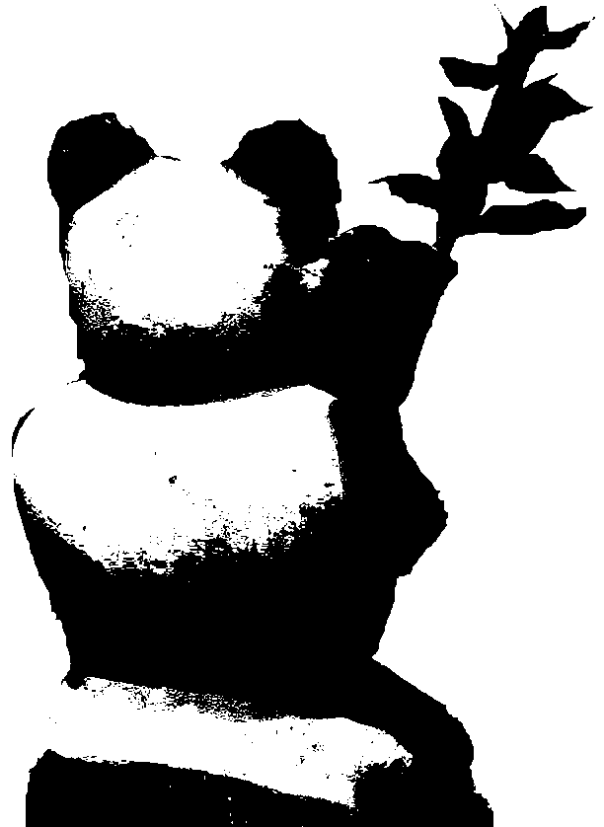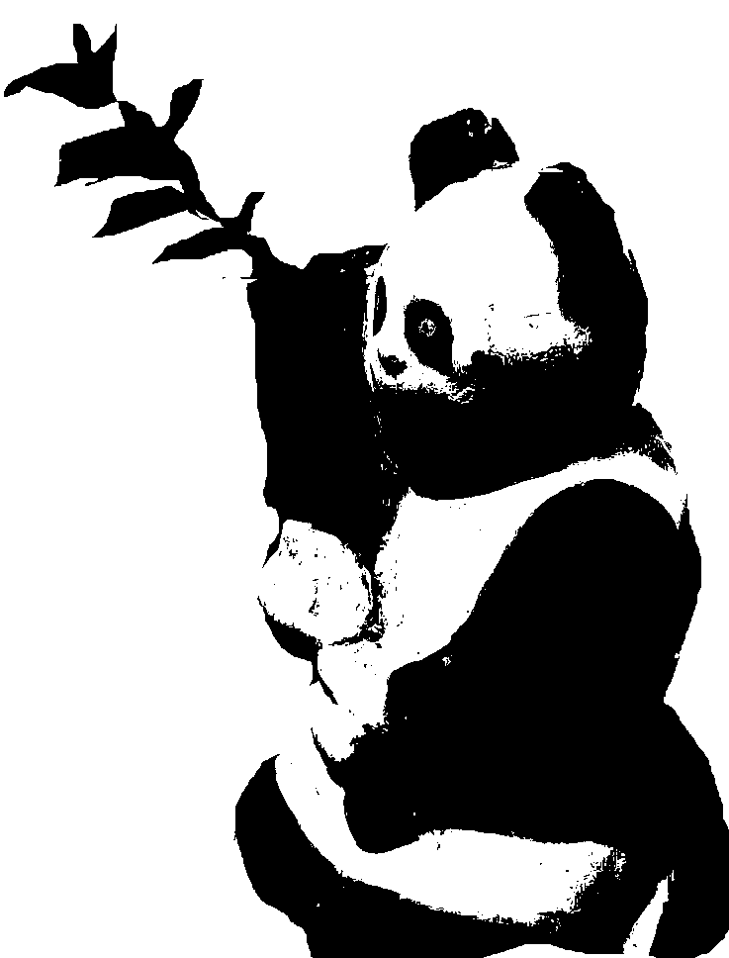
A B C D
图2
图1

3．视力检查时要求被测人与视力表间隔5m，小明准备借助一块平面镜检查视力（如图所示），则他应坐在镜前___2______m处．图中小明正在用手示意他所看到的“E”字朝向，其示意方向应与视力表中“E”字的实际朝向_______（选填“相同”或“相反”）
4．如图是“探究平面镜成像特点”的情景：竖立的透明玻璃板下放一把直尺，且与玻璃板垂直；两支相同的蜡烛A、B竖立于玻璃板两侧的直尺上，以蜡烛A为成像物体．
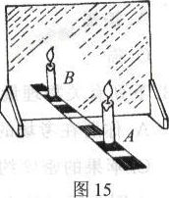
（1）为便于观察，该实验最好在_______环境中进行（选填
“较明亮”或“较黑暗”）；
（2）采用透明玻璃板代替平面镜，目的是
将玻璃后放一只与蜡烛A完全相同的未点燃的蜡烛B，这样做
的目的是比较 的大小关系； 用直尺分别测量蜡烛和
像到玻璃的距离，目的是 的关系。
（3）小明在实验时始终都不能使蜡烛B与A的像完全重复，原因是 。
（4）小亮小组用棋子做实验，发现像有些暗淡，于是他就找来手电筒来照亮，请问，他是应该照亮棋子A还是棋子B，还是应该照亮镜子？为什么？

